Alain Kabbouh L3 S5 Printemps
Emine Bernardone POO2

SMART PROJECT

2017
Sommaire

I) Choix de modélisation

II) Diagramme de classes

III) Algorithmes principaux

IV) Répartition du travail
I) Choix de modélisation:
Données: Comment modéliser l'input d'un utilisateur ?
- Un tableau de coordonnée. A chaque case correspond un instant.
- On s'est assuré que les points était suffisament distant avant de prendre une nouvelle mesure de la trace pour homogénéiser celon la vitesse à laquel l'utilisateur trace, la vitesse à laquel les frames défilent... Et permet de donner une signification plus forte à la dérivée. (si la densité varie trop à cause de vitesse de tracée , la dérivée ne correspond plus à grand chose au niveau de la lettre).
- On cherche les angles de la lettre. Et pour ça on dérive le tableau en un tableau dérivé en faisant les différences des proches de chaques indices.
Savoir: Comment modéliser l'alphabet ?
Nous avons au début pensé à hiérarchisé les caractéristiques des lettres qui prendront alors la forme d'un arbre, avec les feuilles étant les lettres complètes.
Trois caractéristiques nous était alors venu à l'esprit:
- L'origine et la sortie (le premier et le dernier point de la trace utilisateur)
- Le nombres d'angles
- Les types d'angles (aigu, arrondi : U et V présentent tout deux un angle qui pointe vers le haut pour U, il est arrondi ; dérivée proche de zéro au voisinage du minimum, pour V il est aigu : dérivée importante au voisinage du minimum)

Nous pensions ensuite choisir l'embranchement de l'arbre qui correspondait, sans évaluer le reste. Donc si cela ne correspondait pas, le programme n'aurait fait aucune proposition.
Par la suite, nous avons décidé d'abandonner complétement cette idée de hierachie de caractéristiques car cela aurait posé pas mal de problème pour la suite. Nous ne considèrons maintenant plus que les angles que l'on dispose dans un graphe, inspiré des réseaux bayésiens. Les noeuds représentent les différents types d'angles (aigu haut, aigu bas, aigu droite, aigu gauche, arrondi haut etc).

Les arcs qui relient les noeuds correspondent à la succession des caractères dans la lettre. Dans le W par exemple, nous avons: arrondi haut, aigu bas et arrondi haut. Le graphe comporte alors (pour W) une flèche du noeud arrondi haut vers le noeud aigu bas, puis une autre flèche du noeud aigu bas vers le noeud arrondi haut. L'ensemble des arcs contient une caractérisation de l'alphabet comme succession d'angles.
Après cela, nous avons introduit ce que l'on appelle de la logique flou, dans le but de donner un score à la trace de l'utilisateur en correspondance avec chaque lettre. Nous considèrons alors plusieurs possibilités. Principalement, les angles sont à x% arrondi et y% aigu, selon une fonction de la valeur de la dérivée localement au minimum.
Ensuite, nous avons buté sur un problème auquel nous n'avons pas pensé: les angles droits. Notre détection se base sur l'annulation en X ou en Y des vecteurs dérivés. Or, dans le L par exemple, il y a une annulation continue de la dérivée en X suivie d'une annulation continue en Y.
Le mécanisme aigu/arrondi à partir des minimum fonctionnant bien dans tout les autres cas, nous l'avons gardé, et nous traitons les angles dit "droits" à part.
D'un point de vue de la modélisation, un angle droit est comme un troisième type d'angle. Il y a donc les arrondi, dérivée proche de zéro, les aigu, dérivée importante et les droits.

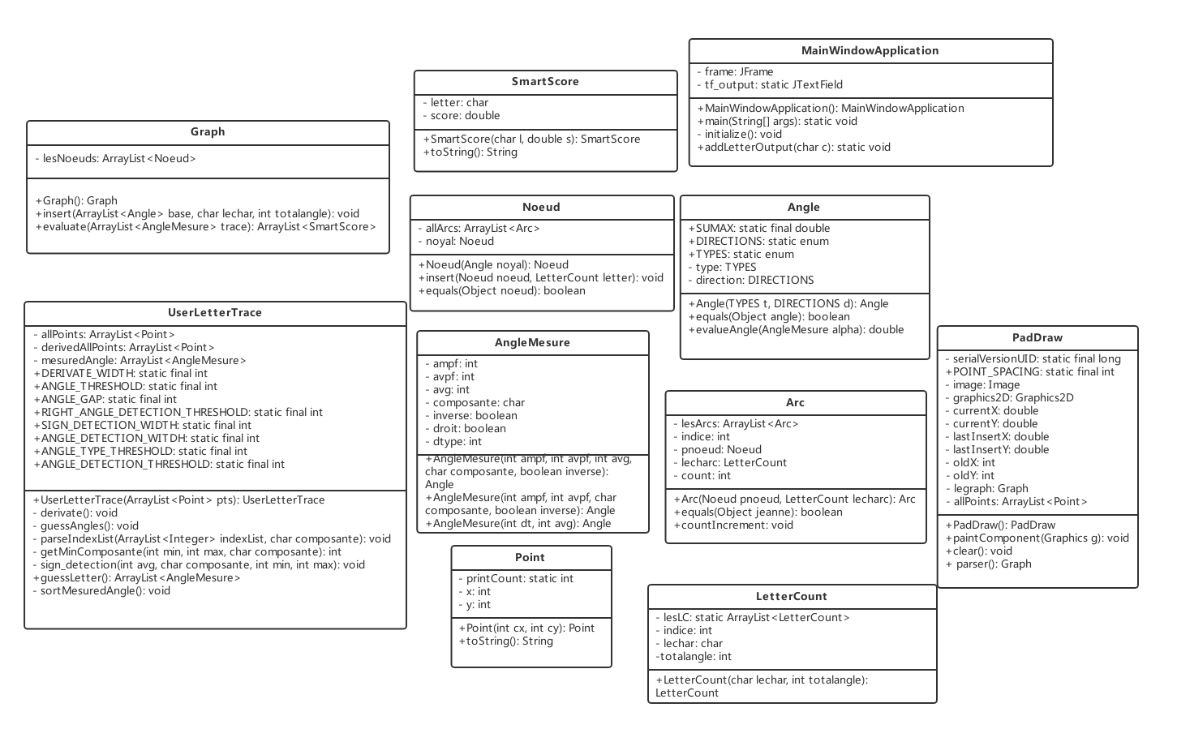
II) Diagramme de classes:
MainWindowApplication : Lancement de l'application, partie graphique.

PadDraw : Pinceau
UserLetterTrace : Objet d'échange depuis le Pinceau vers la partie algorithmique.
IN : tableau de points
OUT : supposition par analyse du tableau des angles significatifs
AngleMesure :
OUT d'UserLetterTrace
IN de la classe Graph
Graph : Représente la connaissance d'un alphabet. Se charge de construire les connaissances et de comparer un Angle Mesuree avec cette connnaissance pour émettre une supposition.
IN : ArrayList d'AngleMesure, Alphabet dans un fichier de config (config.sp)
OUT : Supposition de lettre
Angle : Caractéristique reconnaissable de chaque lettre. Par exemple, le A se caractérise par un angle dit "aïgu" à son sommet. Permet d'évaluer la correspondance entre un objet AngleMesure et ses attributs.
IN: AngleMesure
OUT : pourcentage de correspondance entre lui même et l'AngleMesure
Noeud : Classe encapsulant les Angles. L'angle est la partie sémantique. Le noeud est la partie servant à la construction du graphe.
Arc : Construction du graphe alphabetique. Relie deux caractéristiques et porte le nom de la lettre qui contient les deux caractéristique. Un arc nommé W relie "Aigu-bas" et "Arrondi-haut"
LetterCount : Contenu dans les arcs. Un même LetterCount est encapsulé dans plusieurs arcs. Lors du parcours du graphe, celui-ci sert de contrôleur.
SmartScore : idem.
Point : Couple x/y

III) Algorithmes principaux:

a) Parsing de la trace:
Extraire les informations à traiter par dérivation, et recherche de minimum. Le tout en virant les ce qui n'est pas significatif.
créer TableauDérivée
Pour chaque Point dans tableau de points
Créer SommeàDroite, Sommeàgauche
Pour chaque Voisin à droite de Point
SommeAdroite += Voisin à droite
DérivéeAdroite = SommeAdroite / nombre de voisins à droite
Pour chaque Voisin à gauche de Point
SommeAgauche -= voisin à gauche
DérivéeAgauche =sommeAgauche / nombre de voisin à gauche
Ajout TableauDérivée(Somme à droite - somme à Gauche)
b) Recherche des annulations:
Annulations en X et annulations en Y

Pour chaque Point dans TableauDérivée
Si point.x proche de zéro
Ajout AnnulationsX(point.indice)
Si point.y proche de zéro
Ajout AnnulationY(point.indice)
c) Découper les annulations en angles :
Pour annulation dans annulation X
Chercher minimum local
Tester le changement de signe de la dérivée
Ajouter Angles(Voisinages(minimum local))
idem en Y
Fin du parsing, retourner Angles.

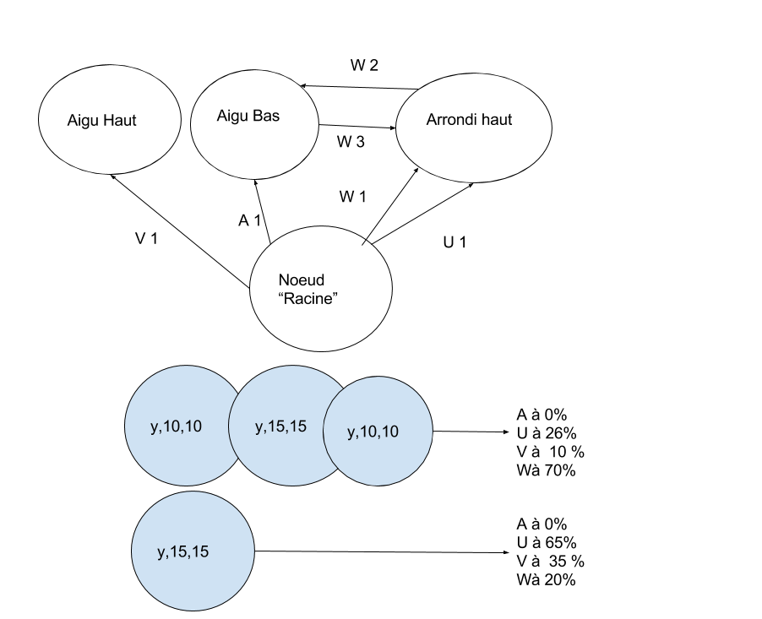
d) Le graphe :

Tout d'abord, voyons la partie haute du graphe. Les noeuds sont des types d'angles. Par convention, les angles sont dits "haut" respectivement, "bas", "droite", "gauche" si leurs jambes sont vers le haut et respectivement bas, droite, gauche. Le V a un unique angle aigu, les jambes vers le haut.
Les flèches représentent la succession des angles de la lettre. Au début de la lettre, il n'y a pas d'angle donc le premier Arc par toujours de la racine.
Ensuite, à l'origine de l'arc il y a l'angle précédent de la lettre et à la pointe l'angle suivant. Le W a donc un arc qui va de la racine à arrondi haut, pour signifier qu'il commence par un arrondi vers le haut.
Puis il y a une flèche vers aigu bas pour signifier qu'après un arrondi vers le haut, il y a un aigu vers le bas. Enfin, dernière flèche, après un aigu vers le bas, il y a à nouveau un arrondi vers le haut.
La partie basse est le produit du parsing de la trace. Elle se lie de gauche à droite. Dans chaque maillon, on a la composante de l'annulation, x ou y, et les valeurs de la dérivée à gauche et à droite. A chaque maillon, on se déplace d'un arc dans le graphe, en commençant à la racine. C'est donc un parcours de graphe simple. A chaque arc, on incrémente le score de la lettre correspondant. Codé récursivement, on donne à chaque parcours possible un score différent, à la remontée on prend le maximum comme score final.

Le premier maillon y, 10, 10:

On part de la racine, et on envisage tout.
V1 -> V+30, bonne direction, mauvais aigu
A1 -> A+0
U1 -> U+80, bonne direction, bonne arrondi
W1 -> W+80
y, 15, 15:
W2 -> W+50 bonne direction, aigu moyen
W3 -> W'+0 Nouveau parcours ça n'influe pas sur le premier parcours, mauvaise direction
y, 10, 10:
W2 ->W'+0
W3 ->W+80
Scores finaux :
A : A/3 = 0
U : U/3 = 26
V : V/3 = 10
W : Max(W/3,W'/3)=210/3=70

IV) Répartition du travail:
Du début à la fin du projet nous avons uniquement travaillé en simultané. Pendant que l'un code, l'autre suit, corrige et réfléchit à la suite.
Le projet étant sur github, il est possible de voir les commit effectués durant le projet.

Lien git: https://github.com/Ecnor/SmartProject

